CONTROLE DE SCIENCES PHYSIQUES TS2 durée 75 min

**Exercice1 8 points**

Un monoalcool saturé contient en masse 34,78% d’oxygène. Son oxydation ménagée conduit à un mélange de deux composés oxygénés A et B.

Le composé A ne donne pas de précipité jaune en présence de DNPH et ne donne pas de précipité rouge brique en présence de liqueur de Fehling.

1.1 Déterminer la formule brute de l’alcool. **(2 pts)**

1.2 En déduire les formules semi-développées et les noms de A et B. **(4 pts)**

1.2 Ecrire l’équation-bilan de la réaction d’oxydation ménagée de l’alcool par les ions bichromates Cr2O72- en milieu acide conduisant à la formation du composé B **(2 pts)**

Données :

Couple redox Cr2O72-/Cr3+ ; masses molaires atomiques en g.mol-1 : M(C) = 12 ; M(O)= 16 ; M(H)= 1

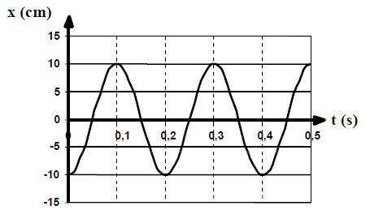

**Exercice 2 6points**

L’enregistrement du mouvement d’oscillation verticale d’un solide S de masse m, accroché à un ressort à spires non jointives a permis de tracer la courbe représentant les variations de l’abscisse x en fonction du temps.

6.1 Déterminer les valeurs de l’amplitude et de la période du mouvement de S. **(2 pts)**

6.2 Déterminer la phase à l’instant t = 0. **(2 pts)**

6.3 Ecrire l’équation horaire du mouvement. **(2 pts)**

**Exercice 3 6points**

Un sportif dans son véhicule démarre sans vitesse, en un point D, un mouvement sur une route rectiligne et horizontale.

La phase de démarrage, considérée comme une translation rectiligne, a lieu sur un parcours DE d’une longueur de 50 m. Au point E, la vitesse atteint la valeur de 5 m.s-1

Pendant cette phase, la vitesse est proportionnelle au temps compté à partir de l’instant de démarrage.

**3.1.** Quelle est la nature du mouvement sur le parcours DE ? Justifier la réponse. Vérifier que l’accélération du mouvement sur ce parcours a pour valeur 0,25 m.s-2 **(2 pts)**

**3.2.** Etablir l’équation horaire du mouvement sur ce parcours. **(2 pts)**

**3.3.** Calculer la durée de la phase de démarrage. **(2 pts)**